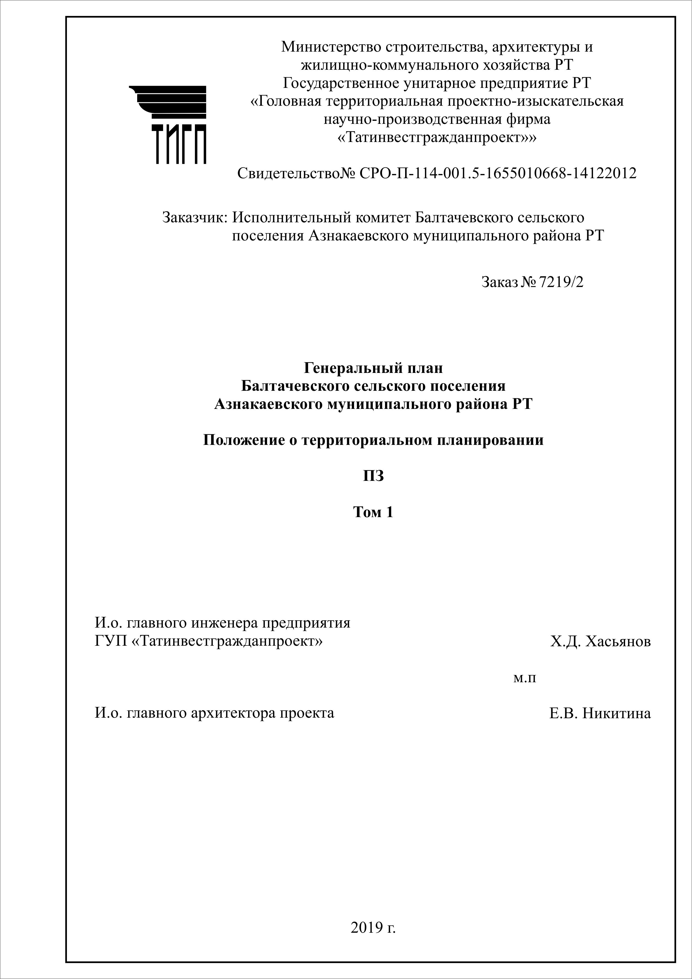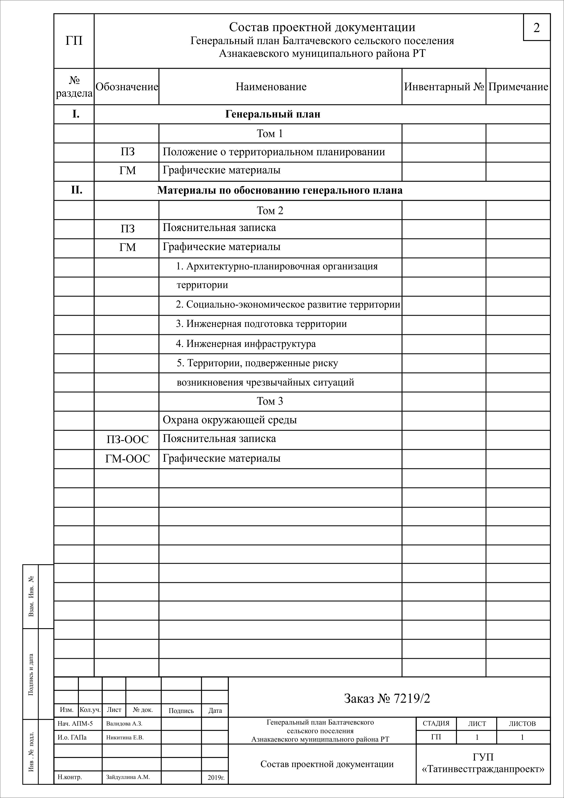

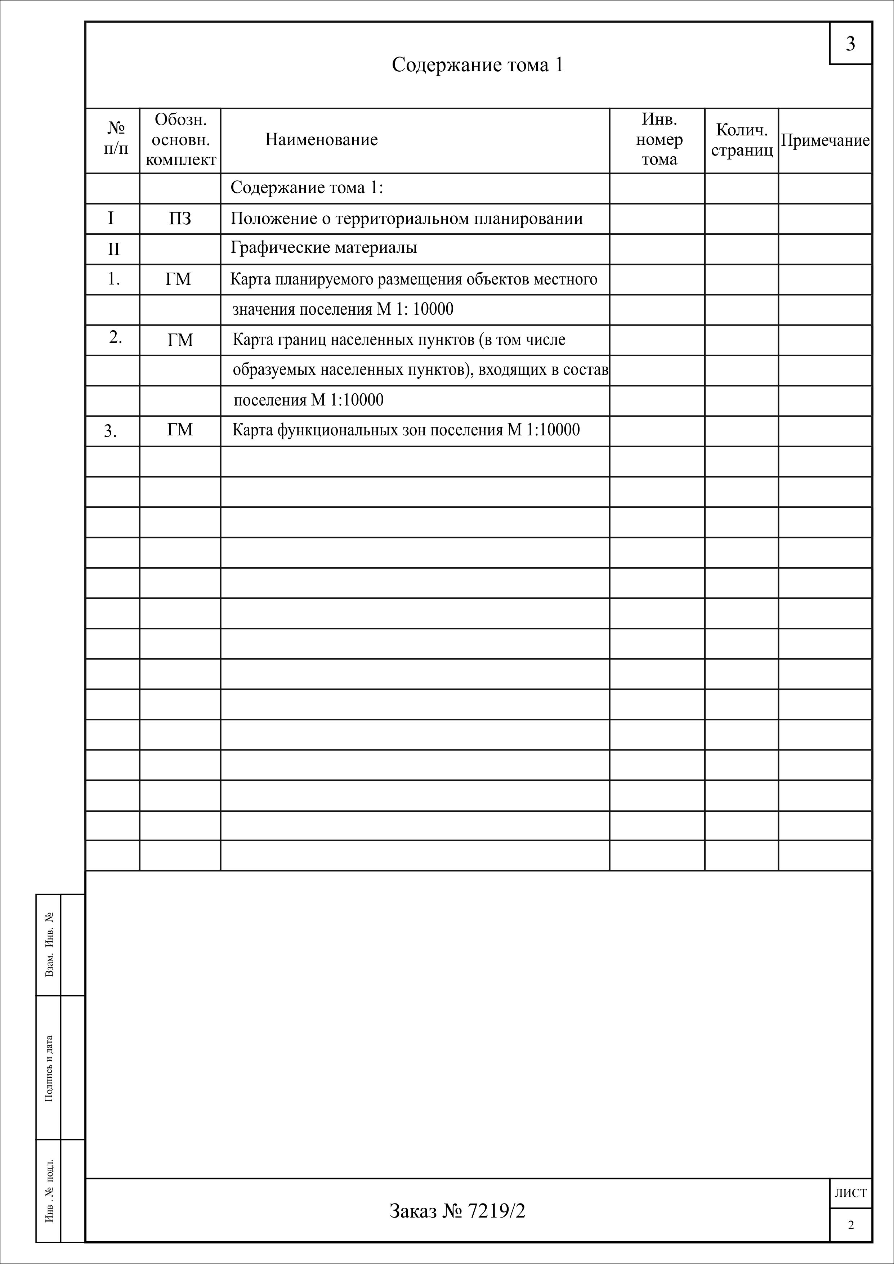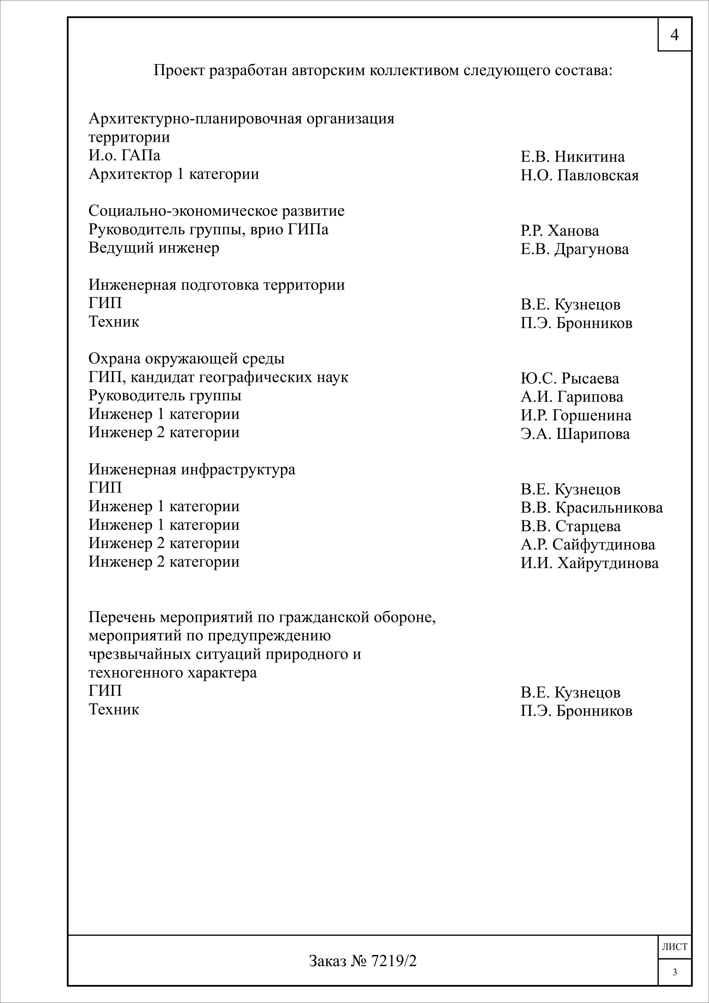

СОДЕРЖАНИЕ
СОДЕРЖАНИЕ 5
ВВЕДЕНИЕ 6
1. ОБЩИЕ СВЕДЕНИЯ О БАЛТАЧЕВСКОМ СЕЛЬСКОМ ПОСЕЛЕНИИ АЗнАКАЕВского МУНИЦИПАЛЬНОГО РАЙОНА 8
2. ПЕРЕЧЕНЬ МЕРОПРИЯТИЙ ФЕДЕРАЛЬНОГО, РЕГИОНАЛЬНОГО И МЕСТНОГО ЗНАЧЕНИЙ ПО ГЕНЕРАЛЬНОМУ ПЛАНУ БАЛТАЧЕВСКОГО СЕЛЬСКОГО ПОСЕЛЕНИЯ АЗнАКАЕВСКОГО МУНИЦИПАЛЬНОГО РАЙОНА 9
2.1. Прогноз численности населения 9
2.2. Мероприятия по развитию производственных территорий 10
2.3. Мероприятия по развитию агропромышленного комплекса 10
2.4. Мероприятия по развитию лесного комплекса 12
2.5. Мероприятия по развитию жилищной инфраструктуры 12
2.6. Мероприятия по развитию системы обслуживания населения 15
2.6.1 Развитие системы объектов социального и культурно-бытового обслуживания 15
2.6.2 Развитие системы объектов коммунального обслуживания (кладбищ) 18
2.7. Развитие рекреационных территорий. Организация мест отдыха местного населения 19
2.8. Развитие транспортно-коммуникационной инфраструктуры 21
2.9. Мероприятия по установлению границ населенных пунктов Балтачевского сельского поселения 23
2.10. Мероприятия по развитию инженерной инфраструктуры 29
2.11. Мероприятия инженерной подготовки территории 34
2.12. Перечень мероприятий гражданской обороны, мероприятий по предупреждению чрезвычайных ситуаций 35

ВВЕДЕНИЕ
Проект генерального плана Балтачевского сельского поселения Азнакаевского муниципального района Республики Татарстан разработан ГУП «Татинвестгражданпроект» на основании задания на проектирование.
Заказчиком на разработку проекта генерального плана Балтачевского сельского поселения является исполнительный комитет Балтачевского сельского поселения Азнакаевского муниципального района Республики Татарстан.
Генеральный план Балтачевского сельского поселения Азнакаевского муниципального района – документ территориального планирования, определяющий градостроительную стратегию, условия формирования среды жизнедеятельности, направления и границы развития территорий поселения, установление и изменение границ населенных пунктов в составе поселения, функциональное зонирование территорий, развитие инженерной, транспортной и социальной инфраструктур, градостроительные требования к сохранению объектов историко-культурного наследия и особо охраняемых природных территорий, экологическому и санитарному благополучию.
Генеральный план разработан на следующие временные сроки его реализации:
Первая очередь, на которую определены первоочередные мероприятия по реализации генерального плана – до 2025 года.
Расчетный срок, на который запланированы все основные проектные решения генерального плана – до 2040 года.
В соответствии со статьей 23 Градостроительного кодекса Российской Федерации проект генерального плана Балтачевского сельского поселения включает в себя:
Часть 1 (утверждаемую) в составе текстовых и графических материалов:
Текстовые материалы – Положение о территориальном планировании, которое включает в себя цели и задачи территориального планирования, перечень мероприятий по территориальному планированию и последовательность их выполнения по этапам реализации генерального плана.
Графические материалы содержат карты (схемы) территориального планирования.
Часть 2. Материалы по обоснованию проекта, которые разрабатываются в целях обоснования и пояснения предложений территориального планирования, для согласования и обеспечения процесса утверждения генерального плана сельского поселения, выполненные в составе текстовых и графических материалов.
Текстовые материалы включают в себя анализ состояния территории поселения, проблем и направлений ее комплексного развития, обоснование территориального и пространственно-планировочного развития, перечень мероприятий по территориальному планированию, этапы их реализации, перечень основных факторов риска возникновения чрезвычайных ситуаций природного и техногенного характера.
Графические материалы содержат схемы по обоснованию генерального плана поселения.
В соответствии с Градостроительным кодексом Российской Федерации (ФЗ-190), Федеральным законом «Об общих принципах организации местного самоуправления в Российской Федерации» (ФЗ-131) утверждению подлежат мероприятия местного (поселенческого) значения.
При разработке генерального плана Балтачевского сельского поселения Азнакаевского муниципального района были использованы следующие материалы:
- Схема территориального планирования Республики Татарстан, утверждённая постановлением Кабинета Министров Республики Татарстан от 21.02.2011 № 134 (в редакции Постановления Кабинета Министров от 15.12.2018 № 1145);
- Проект Схемы территориального планирования Республики Татарстан, разрабатываемый в соответствии с Государственной программой Республики Татарстан «Экономическое развитие и инновационная экономика на 2014-2020 годы», утвержденной постановлением Кабинета Министров Республики Татарстан от 31.10.2013 № 823 и Титульным списком ГКУ «Главное инвестиционно-строительное управление РТ» на 2016 год;
- Схема территориального планирования Азнакаевского муниципального района Республики Татарстан, утвержденная Решением Совета Азнакаевского муниципального района Республики Татарстан от 29.12.2012 № 207-29;
- официальные данные, предоставленные администрацией Азнакаевского муниципального района и Балтачевского сельского поселения, входящего в его состав.

ОБЩИЕ СВЕДЕНИЯ О БАЛТАЧЕВСКОМ СЕЛЬСКОМ ПОСЕЛЕНИИ АЗнАКАЕВского МУНИЦИПАЛЬНОГО РАЙОНА
Граница Балтачевского сельского поселения принята в соответствии с Законом Республики Татарстан от 31 января 2005 года № 48-ЗРТ «Об установлении границ территорий и статусе муниципального образования «Азнакаевский муниципальный район» и муниципальных образований в его составе» (с изменениями и дополнениями).
В состав Балтачевского сельского поселения в соответствии с этим законом входит село Балтачево – административный центр поселения.
Поселение расположено в юго-восточной части Республики Татарстан, в южной части Азнакаевского муниципального района. Балтачевское сельское поселение на юге граничит с Бугульминским муниципальным районом, на западе – с Чемодуровским, на северо-западе – с Агерзинским, на востоке – с Тойкинским сельскими поселениями Азнакаевского муниципального района.
Площадь территории Балтачевского сельского поселения составляет 5 174,4340 га, в т.ч. площадь с.Балтачево – 117,8200 га.
На территории поселения расположены многочисленные объекты нефтяных и газовых промыслов, а также действующий карьер по добыче щебня.
Агропромышленный комплекс Балтачевского сельского поселения представлен животноводческой фермой КФХ «Нуриев Р.Р.».
В поселении имеется детский сад, фельдшерско-акушерский пункт, сельский дом культуры, библиотека, отделение почтовой связи и объекты торговли.
Транспортная связь Балтачевского сельского поселения с другими поселениями и районами Республики Татарстан осуществляется через автомобильные дороги общего пользования регионального или межмуниципального значения. По восточной границе поселения проходит автодорога «Бугульма – Азнакаево»; в северо-восточной части поселения от неё на восток ответвляется дорога «Бугульма – Азнакаево» – Балтачево», а на запад – дорога «Бугульма – Азнакаево» – Камышлы-Куль». Автомобильная дорога «Холмовка – «Бугульма – Азнакаево» проходит по западной границе поселения.

ПЕРЕЧЕНЬ МЕРОПРИЯТИЙ ФЕДЕРАЛЬНОГО, РЕГИОНАЛЬНОГО И МЕСТНОГО ЗНАЧЕНИЙ ПО ГЕНЕРАЛЬНОМУ ПЛАНУ БАЛТАЧЕВСКОГО СЕЛЬСКОГО ПОСЕЛЕНИЯ АЗнАКАЕВСКОГО МУНИЦИПАЛЬНОГО РАЙОНА
При определении направления развития Балтачевского сельского поселения были учтены программы социально-экономического развития Республики Татарстан, Азнакаевского муниципального района, региональные и федеральные отраслевые программы.
Согласно Стратегии социально-экономического развития Республики Татарстан до 2030 года, утвержденной Законом Республики Татарстан от 17.06.2015 № 40-ЗРТ, Азнакаевский муниципальный район входит в Альметьевскую экономическую зону (АльмЭЗ).
В рамках утвержденной Стратегии Азнакаевский муниципальный район является территорией реализации следующих программ и проектов: «Восточные ворота Татарстана», «Создание единой транспортной системы Альметьевской агломерации на основе автобусного сообщения», тиражирование проекта по управлению отходами в Альметьевской экономической зоне.

Прогноз численности населения
Тенденция изменения численности населения в районе представлена в Стратегии социально-экономического развития Республики Татарстан до 2030 года и Стратегии социально-экономического развития Азнакаевского муниципального района Республики Татарстан на 2016-2021 годы и плановый период до 2030 года.
Общий прогноз численности населения Балтачевского сельского поселения выполнен на основе сведений о численности населения, основных возрастных групп, детей и подростков на начало 2017 года, а также о количестве родившихся, умерших, прибывших и выбывших за год, предоставленных Исполнительным комитетом Балтачевского сельского поселения, с учетом выше указанных стратегий.
Согласно прогнозу расчетная численность населения Балтачевского сельского поселения на первую очередь реализации генерального плана (2025 г.) составит 520 человек, на расчетный срок (2040 г.) – 540 человек.
Таблица 2.1.1
Прогноз численности населения Балтачевского сельского поселения, чел.
Наименование | 2018 | 2025 | 2040
Численность населения – всего | 517 | 520 | 540
В т.ч. дети и подростки в возрасте: до 1 года | 7 | 7 | 8
1-6 лет | 46 | 40 | 44
7-15 лет | 50 | 63 | 66
16-17 лет | 17 | 12 | 13

Мероприятия по развитию производственных территорий
Схемой территориального планирования Азнакаевского муниципального района и иными программами и документами на период до расчетного срока не предусматривается размещение промышленного производства на территории поселения.
Генеральным планом Балтачевского сельского поселения предлагается размещение на его территории (в 2,4 км к югу от с.Балтачево, у юго-восточной границы поселения) карьера по добыче известняков.
Территорию карьера по добыче известняков площадью 32,7699 га составят земельные участки с кадастровыми номерами 16:02:060105:486, 16:02:060105:491, 16:02:060105:492, 16:02:060105:494, 16:02:060105:495.

Мероприятия по развитию агропромышленного комплекса
В соответствии с мероприятиями Схемы территориального планирования Азнакаевского муниципального района генеральным планом предусматривается дальнейшее развитие существующих направлений сельскохозяйственного производства Балтачевского сельского поселения. Для дальнейшего развития сельского хозяйства и достижения проектных показателей производства продукции необходимо своевременное проведение мероприятий по капитальному строительству, реконструкции и модернизации объектов.
Вблизи с.Балтачево находится недействующий машинно-тракторный парк, занимающий 6,7616 га. Генеральным планом Балтачевского сельского поселения на данной территории предлагаются следующие мероприятия:
- организация резервной площадки под развитие объектов агропромышленного комплекса площадью 1,6071 га с соблюдением санитарно-защитной зоны в размере 50 м и не выше V класса опасности;
- рекультивация части территории площадью 5,1544 га с последующим использованием под сельскохозяйственные угодья (1,3965 га) и под индивидуальное жилищное строительство (2,1849 га), а также с последующей организацией озеленения специального назначения (0,2465 га). Последующее использование части территории площадью 1,3265 га не определено (функциональное назначение – «Иные зоны»).

Таблица 2.2.1
Перечень мероприятий по развитию производственных объектов в Балтачевском сельском поселении
№ п/п | Местоположение | Наименование  объекта | Вид мероприятия | Единица измерения | Мощность |  | Сроки реализации |  | Источник мероприятия
 |  |  |  |  | Сущест-вующая | Дополни-тельная | Первая очередь (до2025 г.) | Расчетный срок (2026 - 2040 гг.) | Источник мероприятия
МЕРОПРИЯТИЯ Местного (Районного) значения
1 | Балтачевское СП | Карьер по добыче  известняков | Новое  строительство | га | - | 32,7699 | + |  | Генеральный план Балтачевского СП

Таблица 2.3.1
Перечень мероприятий по развитию агропромышленного комплекса в Балтачевском сельском поселении
№ п/п | Населенный пункт | Наименование объекта | Вид мероприятия | Еди-ница изме-рения | Мощность |  | Сроки реализации |  | Источник мероприятия
 |  |  |  |  | Сущест-вующая | Дополни-тельная | Первая очередь (до 2025 г.) | Расчетный срок (2026 - 2040 гг.) | Источник мероприятия
МЕРОПРИЯТИЯ местного (ПОСЕЛЕНЧЕСКОГО) значения
1 | Балтачевское СП | Территория недейст-вующего машинно-тракторного парка | Создание условий для развития сельскохозяйственного производства не выше 5 класса опасности | га | - | 1,6071 | + |  | Генеральный план Балтачевского СП
1 | Балтачевское СП | Территория недейст-вующего машинно-тракторного парка | Реорганизация территории объекта с частичной рекультивацией, всего, в т.ч.: | га | 5,1544 | - | + |  | Генеральный план Балтачевского СП
1 | Балтачевское СП | Территория недейст-вующего машинно-тракторного парка | - с последующим использованием в качестве сельскохозяйственных угодий | - " - | 1,3965 | - |  |  | Генеральный план Балтачевского СП
1 | Балтачевское СП | Территория недейст-вующего машинно-тракторного парка | - с последующей организацией озеленения специального назначения | - " - | 0,2465 | - |  |  | Генеральный план Балтачевского СП
1 | Балтачевское СП | Территория недейст-вующего машинно-тракторного парка | - с последующим использованием под жилищное строительство | - " - | 2,1849 | - |  |  | Генеральный план Балтачевского СП

Мероприятия по развитию лесного комплекса
Мероприятия в сфере лесного хозяйства включают в себя мероприятия по воспроизводству лесов, защите от пожаров, загрязнения (в том числе радиоактивными веществами) и иного негативного воздействия, а также защите от вредных организмов, охране и наращиванию площадей зеленых зон городов и населенных пунктов, а также включают ряд мероприятий деятельности других сфер, которые затрагивают интересы лесного фонда и лесного хозяйства. Так как все леса Республики Татарстан являются собственностью Российской Федерации, то все мероприятия имеют федеральное значение и должны контролироваться на федеральном уровне.
Иных мероприятий по развитию лесного и лесопромышленного комплекса генеральным планом Балтачевского сельского поселения, Схемой территориального планирования Азнакаевского муниципального района и иными программами и документами на период до расчетного срока не предусматривается.

Мероприятия по развитию жилищной инфраструктуры
Разработка предложений по организации жилых зон, реконструкции существующего жилищного фонда и размещению площадок нового жилищного строительства – одна из приоритетных задач генерального плана. Проектные предложения опираются на результаты градостроительного анализа: техническое состояние и строительные характеристики жилищного фонда, динамику и структуру жилищного строительства, экологическое состояние территории.
Согласно утвержденной Схеме территориального планирования Азнакаевского муниципального района средняя обеспеченность населения жильем в сельской местности района к 2020 г. должна составить 32,7 м²/чел., к 2035 г. – 43,7 м²/чел. Поскольку генеральный план разработан на расчетный срок до 2040 года, на эту дату принят несколько больший расчетный показатель жилищной обеспеченности – 45,0 кв.м/чел.
Согласно прогнозу расчетная численность населения Балтачевского сельского поселения к 2025 году составит 520 человек, к 2040 году – 540 человек.
Генеральным планом предлагаются площадки под новое жилищное строительство суммарной площадью 17,2801 га на земельных участках с кадастровыми номерами 16:02:060102:77, 16:02:060102:78, 16:02:060105:33, 16:02:060105:77, 16:02:060105:79, 16:02:060105:81, 16:02:060105:132 (как в существующих границах села, так и на новых территориях). Поскольку на этих участках необходимо также предусмотреть размещение объектов социальной инфраструктуры, улиц и проездов, озеленения общего пользования, территория под жилищное строительство рассчитывается за вычетом вышеперечисленных объектов. Таким образом, территория под жилищное строительство составит ориентировочно 14,69 га.
Средняя площадь одного участка принимается равной 0,15 га, средняя площадь индивидуального жилого дома – 135 кв.м. В этом случае общая площадь жилого фонда Балтачевского сельского поселения (с.Балтачево) к 2040 году возрастет на 13,10 тыс.кв.м (97 индивидуальных домов), в том числе до 2025 года на 6,08 тыс.кв.м (45 домов), за 2026-2040 гг. – на 7,02 тыс.кв.м (52 дома). Жилищная обеспеченность населения к 2025 г. составит 33,2 кв.м на человека, к 2040 г. – 45,0 кв.м / чел.
Новое жилищное строительство и замена ветхого жилья будет осуществляться силами застройщиков, в том числе с использованием различных схем финансирования (средства застройщиков, ипотека, в т.ч. социальная ипотека, субсидии льготным категориям застройщиков, программы по закреплению на селе молодых специалистов и т.д.).

Таблица 2.5.1
Перечень мероприятий по развитию жилищной инфраструктуры в Балтачевском сельском поселении
№ п/п | Населенный пункт | Наименование  объекта | Вид мероприятия | Единица измерения | Мощность |  | Сроки реализации |  | Источник мероприятия
 |  |  |  |  | Сущест-вующая | Дополни-тельная | Первая очередь (до 2025 г.) | Расчетный срок (2026 - 2040 гг.) | Источник мероприятия
МЕРОПРИЯТИЯ МЕСТНОГО ЗНАЧЕНИЯ (ПОСЕЛЕНИЯ)
1 | с.Балтачево | жилищный фонд на новых территориях | новое строительство | га | - | 6,75 | + | - | Генеральный план Балтачевского СП
 |  |  |  | тыс.кв.м | - | 6,075 | + | - | Генеральный план Балтачевского СП
2 | с.Балтачево | жилищный фонд на новых территориях | новое строительство | га | - | 7,80 | - | + | Генеральный план Балтачевского СП
 |  |  |  | тыс.кв.м | - | 7,020 | - | + | Генеральный план Балтачевского СП

Мероприятия по развитию системы обслуживания населения

Развитие системы объектов социального и культурно-бытового обслуживания
На территории Балтачевского сельского поселения предусмотрены следующие мероприятия:
- реконструкция существующего здания детского сада и перефункционирование его в общественный центр на первую очередь;
- строительство в с. Балтачево детского сада на 37 мест, совмещённого с начальной школой на 30 мест, на первую очередь;
- организация кружков детского творчества на базе Балтачевского сельского дома культуры и проектируемой начальной школы (90 мест на первую очередь и ещё 5 мест на расчетный срок);
- капитальный ремонт сельского дома культуры на первую очередь;
- строительство спортивного зала площадью не менее 189 кв.м при проектируемой начальной школе на первую очередь;
- капитальный ремонт хоккейной площадки на первую очередь;
- строительство предприятия общественного питания на 22 места в составе проектируемого общественного центра на первую очередь;
- строительство предприятия бытового обслуживания на 4 рабочих места в составе проектируемого общественного центра на первую очередь;
- строительство отделения банка в составе проектируемого общественного центра на первую очередь;
- строительство общественной уборной в составе проектируемого общественного центра на первую очередь.
Мероприятия по развитию системы объектов социального и культурно-бытового обслуживания в Балтачевском сельском поселении представлены в таблице 2.6.1.

Таблица 2.6.1
Перечень мероприятий по развитию сферы обслуживания в Балтачевском сельском поселении
№ п/п | Населенный пункт | Наименование объекта | Вид  мероприятия | Единица измерения | Мощность |  | Сроки реализации |  | Источник  мероприятия
 |  |  |  |  | Сущест-вующая | Допол-нитель-ная | Первая очередь (до 2025 г.) | Расчетный срок (2026 - 2040 гг.) | Источник  мероприятия
МЕРОПРИЯТИЯ Местного (Районного) значения
Образовательные организации
1 | с.Балтачево | Детский сад-ясли, совмещённый с начальной школой | Новое строительство | место | - | 37 | + |  | Генеральный план Балтачевского СП
2 | с.Балтачево | Начальная школа, совмещённая с детским садом | Новое строительство | место | - | 30 | + |  | Генеральный план Балтачевского СП
Организации дополнительного образования детей
1 | с.Балтачево | Кружки детского творчества при начальной школе и СДК | Организационное мероприятие | место | 90 |  | + |  | Генеральный план Балтачевского СП
 |  |  |  | место |  | 5 |  | + | Генеральный план Балтачевского СП
МЕРОПРИЯТИЯ местного (ПОСЕЛЕНЧЕСКОГО) значения
Учреждения культуры и досуга
1 | с.Балтачево | Балтачевский СДК | Капитальный ремонт | место | 250 | - | + |  | Генеральный план Балтачевского СП
Спортивные объекты
1 | с.Балтачево | Спортивный зал при начальной школе | Новое строительство | кв.м пло-щади пола | 189 | - | + |  | Генеральный план Балтачевского СП
2 | с.Балтачево | Хоккейная площадка | Капитальный ремонт | кв.м | 2 400 | - | + |  | Генеральный план Балтачевского СП
Предприятия бытового обслуживания
1 | с.Балтачево | Предприятия бытового обслужи-вания в составе обществ. центра | Новое строительство | рабочее место | - | 4 | + |  | Генеральный план Балтачевского СП
Предприятия общественного питания
1 | с.Балтачево | Кафе в составе  общественного центра | Новое строительство | посадоч-ное место | - | 22 | + |  | Генеральный план Балтачевского СП
Отделения, филиалы банка
1 | с.Балтачево | Отделение банка в составе  общественного центра | Новое строительство | объект | - | 1 | + |  | Генеральный план Балтачевского СП
Общественные уборные
1 | с.Балтачево | Общественная уборная в составе общественного центра | Новое строительство | прибор | - | 1 | + |  | Генеральный план Балтачевского СП
Объекты общественно-делового назначения
1 | с.Балтачево | Общественный центр | Реконструкция существующего здания детсада с перефункциони-рованием в обще-ственный центр | объект | - | 1 | + |  | Генеральный план Балтачевского СП

Развитие системы объектов коммунального обслуживания (кладбищ)
При нормативе 0,24 га на 1000 жителей потребность населения с.Балтачево в кладбищах традиционного захоронения к 2040 г. составит 0,1296 га.
По сведениям, предоставленным Исполнительным комитетом Балтачевского сельского поселения, действующее кладбище заполнено на 80 %. Свободные территории кладбища составляют 0,7140 га, что превышает расчетную потребность в 5,5 раза.
Генеральным планом Балтачевского сельского поселения предлагается приведение землеустроительной документации для земель под кладбищами в соответствие с функциональным использованием территории, а именно установление для земельных участков под кладбищем категории земель «земли промышленности, энергетики, транспорта, связи, радиовещания, телевидения, информатики, земли для обеспечения космической деятельности, земли обороны, безопасности и земли иного специального назначения» или «земли населенных пунктов» с установлением вида разрешенного использования 12.1. «Ритуальная деятельность».

Развитие рекреационных территорий. Организация мест отдыха местного населения
Поскольку Балтачевское сельское поселение располагается недалеко от города Азнакаево, согласно Схеме территориального планирования Азнакаевского муниципального района, территория поселения входит в Азнакаевскую полифункциональную туристско-рекреационную зону. Азнакаевская полифункциональная зона регионального значения – зона концентрации объектов различного профиля с перспективами развития различных видов туризма: лечебно-оздоровительного, спортивно-оздоровительного, детского, спортивного, экологического, культурно-познавательного.
В Азнакаевском районе сеть объектов долговременного и кратковременного отдыха представлена санаторием-профилакторием, детскими оздоровительными лагерями, базами отдыха. В границах Балтачевского сельского поселения на территории лесных кварталов Азнакаевского лесничества расположены три детских оздоровительных лагеря. В соответствии с Перечнем детских оздоровительных лагерей, подлежащих реконструкции в 2018 году (утв. распоряжением КМ РТ от 20.11.2017 № 2987-р) генеральным планом предусматривается реконструкция муниципального ДОЛ «Солнышко».
Развитие рекреационных территорий в генеральном плане Балтачевского сельского поселения предусматривает мероприятия по организации системы зеленых насаждений как зон отдыха местного населения и площадок отдыха посетителей.
Комплекс мероприятий по организации системы зеленых насаждений, необходимый для создания благоприятных возможностей для отдыха людей, улучшения облика сельского населенного пункта предусматривает два основных этапа: организация озеленения общего пользования и организация озеленения ограниченного пользования.
Мероприятия по организации зеленых насаждений общего пользования – создание скверов у административных и общественных зданий, центров повседневного обслуживания, устройство бульвара на главной улице, озеленение улиц, устройство цветников и газонов.
Мероприятия по организации зеленых насаждений ограниченного пользования – озеленение дворов многоквартирных домов, территорий объектов образования и воспитания и др. объектов социального и культурно-бытового обслуживания (устройство палисадников, посадка фруктовых и декоративных деревьев, кустарников, устройство цветников).
Согласно Региональным нормативам градостроительного проектирования озеленение территории общеобразовательных организаций предусматривают из расчета не менее 50 % площади их территории. Озеленение территории дошкольных образовательных организаций должно составлять не менее 50 % площади территории, свободной от застройки.

Таблица 2.7.1
Перечень мероприятий по развитию рекреационных территорий в Балтачевском сельском поселении
№ п/п | Местоположение | Наименование объекта | Вид  мероприятия | Еди-ница изме-рения | Мощность |  | Сроки реализации |  | Источник мероприятия
 |  |  |  |  | Сущест-вующая | Дополни-тельная | Первая очередь (до 2025 г.) | Расчетный срок (2026 - 2040 гг.) | Источник мероприятия
МЕРОПРИЯТИЯ Местного (РАЙОННОГО) значения
1 | Азнакаевское лесничество, Азнакаевское участковое лесничество, кв.150 | Детский оздоровительный  лагерь «Солнышко» | Реконструкция | мест | 45 | - | + |  | Перечень детских оздорови-тельных лагерей, подлежащих реконструкции в 2018г., утв. распоряжением КМ РТ от 20.11.2017 № 2987-р,  СТП Азнакаевского МР
МЕРОПРИЯТИЯ Местного (поселенческого) значения
1 | с.Балтачево | Озеленение | Организация системы зеленых насаждений | - | - | - | + | + | Генеральный план Балтачевского сельского поселения

Развитие транспортно-коммуникационной инфраструктуры

Автомобильные дороги общего пользования
Развитие автдорог регионального или межмуниципального значения
Схемой территориального планирования Республики Татарстан на первую очередь предусмотрено строительство (устройство асфальтобетонного покрытия) участка дороги IV категории «Бугульма – Азнакаево» – Камышлы-Куль» протяженностью в границах поселения 0,95 км.
Развитие автомобильных дорог местного значения
Генеральным планом Балтачевского сельского поселения на первую очередь предусмотрено строительство дороги V категории с переходным покрытием длиной 0,22 км – подъезда к проектируемому карьеру по добыче известняков от автодороги «Бугульма – Азнакаево».
Улично-дорожная сеть населенных пунктов
Суммарная протяженность улиц в селе Балтачево составляет 6,33 км, в т.ч. с переходным покрытием – 1,14 км, с грунтовым покрытием – 5,18 км. Генеральным планом Балтачевского сельского поселения на первую очередь предлагается асфальтирование улиц, не имеющих твердого покрытия.
Развитие железнодорожного транспорта
На территории Азнакаевского района в соответствии со Стратегией развития железнодорожного транспорта в Российской Федерации до 2030 года планируется строительство железной дороги «Казань – Альметьевск – Бугульма – Азнакаево», часть которой пройдет по территории Балтачевского сельского поселения.
Протяженность железной дороги в границах поселения составит 2,9 км.
Развитие трубопроводного транспорта
Схемой территориального планирования Азнакаевского муниципального района и иными программами и документами на период до расчетного срока не предусматривается развитие трубопроводного транспорта в границах поселения.
Мероприятия по развитию транспортно-коммуникационной инфраструктуры Балтачевского сельского поселения представлены в таблице 2.8.1.

Таблица 2.8.1
Перечень мероприятий по развитию транспортно-коммуникационной инфраструктуры
№ п/п | Местополо- жение | Наименование объекта | Вид  мероприятия | Еди-ница изме-рения | Мощность |  | Срок реализации |  | Источник  мероприятия
 |  |  |  |  | Сущест-вующая | Дополни-тельная | Первая очередь (до 2025 г.) | Расчетный срок (2026 - 2040 гг.) | Источник  мероприятия
мероприятия федерального значения
Железные дороги
1 | Балтачевское СП | Участок железной доро- ги «Казань - Альметьевск - Бугульма - Азнакаево» | Новое  строительство | км | - | 2,884 | + | + | Стратегия развития же-лезнодорожного транс-порта в РФ до 2030 г.
мероприятия регионального значения
Автомобильные дороги регионального или межмуниципального значения
2 | Балтачевское СП | «Бугульма - Азнакаево» - Камышлы-Куль | Строительство (уст-ройство асфальтобе-тонного покрытия) | км | 0,954 | - | + |  | Схема территориального планирования Республики Татарстан
МЕРОПРИЯТИЯ Местного (раЙонного) значения
Автомобильные дороги местного значения
1 | Балтачевское СП | Подъезд к проектируе-мому карьеру | Новое  строительство | км | - | 0,222 | + |  | СТП Азнакаевского муниципального района
МЕРОПРИЯТИЯ Местного (поселенческого) значения
Улично-дорожная сеть населенных пунктов
1 | с.Балтачево | Улично-дорожная сеть | Устройство асфальтобетонного покрытия | км | - | 6,327 | + |  | Генеральный план Балтачевского сельского поселения

Мероприятия по установлению границ населенных пунктов Балтачевского сельского поселения

Согласно Градостроительному кодексу Российской Федерации в генеральном плане поселения должны быть отражены границы населенных пунктов (в том числе границы образуемых населенных пунктов), входящих в состав поселения.
Правовое регулирование отношений, возникающих в связи с переводом земель или земельных участков в составе таких земель из одной категории в другую, осуществляется Земельным кодексом Российской Федерации, Федеральным законом от 21.12.2004 г. № 172-ФЗ «О переводе земель или земельных участков из одной категории в другую» (далее – Закон о переводе), иными федеральными законами и принимаемыми в соответствии с ними нормативно-правовыми актами Российской Федерации, законами и иными правовыми актами субъектов Российской Федерации.
Согласно пункту 1 части 1 статьи 84 Земельного кодекса Российской Федерации установлением или изменением границ населенных пунктов является утверждение или изменение генерального плана городского округа, поселения, отображающего границы населенных пунктов, расположенных в границах соответствующего муниципального образования.
В соответствии с частью 1 статьи 8 Закона о переводе № 172-ФЗ установление или изменение границ населенных пунктов, а также включение земельных участков в границы населенных пунктов либо исключение земельных участков из границ населенных пунктов является переводом земель населенных пунктов или земельных участков в составе таких земель в другую категорию либо переводом земель или земельных участков в составе таких земель из других категорий в земли населенных пунктов.
Таким образом, в соответствии с письмом Федеральной службы государственной регистрации, кадастра и картографии от 16.06.2010 № 14-4692-ГЕ, если процедура утверждения генерального плана муниципального образования не нарушена, то акт об утверждении генерального плана является актом о переводе земель или земельных участков.
Генеральный план Балтачевского сельского поселения утвержден Решением Совета муниципального образования «Балтачевское сельское поселение Азнакаевского муниципального района Республики Татарстан» от 28.12.2012 № 47. В соответствии с действующим законодательством утвержденные границы территорий населенных пунктов упомянутого генерального плана были приняты как существующие границы разрабатываемого генерального плана Балтачевского сельского поселения.
Генеральным планом Балтачевского сельского поселения предусматривается изменение границы с.Балтачево.
Перечень земельных участков и их частей из состава земель Балтачевского сельского поселения, которые включаются в границу населенного пункта с.Балтачево или исключаются из его границы, с указанием категорий земель, к которым планируется отнести эти участки, и целей их планируемого использования представлен в таблице 3.7.1.
В границу с.Балтачево предусматривается включение земельных участков и территорий суммарной площадью 14,44 га из состава земель Балтачевского сельского поселения, в том числе:
- земли, поставленные на кадастровый учет в категории «земли промышленности, энергетики, транспорта, связи, радиовещания, телевидения, информатики, земли для обеспечения космической деятельности, земли обороны, безопасности и земли иного специального назначения», площадью 0,38 га;
- земли, поставленные на кадастровый учет с неустановленной категорией, площадью 13,48 га;
- земли, не поставленные на кадастровый учет, площадью 0,52 га.
Также следует отметить, что за пределами существующей границы с.Балтачево находится часть земельного участка с кадастровым номером 16:02:000000:4795, поставленного на кадастровый учет в категории «земли населенных пунктов», не учтенная утвержденным генеральным планом. В генеральном плане данная территория вошла в проектную границу населенного пункта.
Основанием для включения земельных участков и их частей является обращение Исполнительного комитета Азнакаевского муниципального района Республики Татарстан (письма от 26.06.2019 исх.№ 2281 и от 11.07.2019 исх.№ 2519).
Из границы с.Балтачево предлагается исключение двух земельных участков суммарной площадью 0,35 га, поставленных на кадастровый учет с неустановленной категорией земель.
Исключение земельных участков из границы с.Балтачево связано с актуализацией границы населенного пункта и приведением ее в соответствие с кадастровыми планами территорий.

Таблица 2.9.1
Кадастровый  номер земельного участка | Категория  земель | Разрешенное использование* |  | Площадь ЗУ, м² |  | Планируемая категория | Планируемое  разрешенное  использо-вание** | Основание для исключения  земельных участков
Кадастровый  номер земельного участка | Категория  земель |  |  | по ка-дастру | включаемо-го/исклю-чаемого | Планируемая категория | Планируемое  разрешенное  использо-вание** | Основание для исключения  земельных участков
Кадастровый  номер земельного участка | Категория  земель | по класси-фикатору | по документу
с. Балтачево
Включаемые земельные участки
По обращению Исполнительного комитета Азнакаевского МР РТ
часть ЗУ № 16: 02:000000:4795 | Земли  населенных пунктов | Для веде-ния лич-ного под-собного хозяйства | Для лично-го подсоб-ного хозяйства | 3 844 | 520 | Земли населенных пунктов | Для ведения личного подсобного хозяйства | Письмо Исполни-тельного комитета Азнакаевского МР РТ № 8141 от 26.06.2019
16:02:060102:77 | - | - | - | 5 053 | 5 053 | Земли населенных пунктов | Для индивиду-альной жилой застройки | Письмо ИК Азнакаев-ского МР РТ № 8141 от 26.06.2019
16:02:060102:78 | - | - | - | 37 575 | 37 575 | Земли населенных пунктов | Для индивиду-альной жилой застройки | Письмо ИК Азнакаев-ского МР РТ № 8141 от 26.06.2019
часть ЗУ № 16: 02:060105:33 | Земли промышленности, энергетики, транспорта, связи, радиовещания, те-левидения, информати-ки, для обеспечения кос-мической деятельности, обороны, безопасности и иного спецназначения | - | Дорога к скв. 9848, 19087, 19092, 28691 | 5 992 | 3 826 | Земли населенных пунктов | Территории общего пользования | Письмо Исполнительного комитета Азнакаевского муниципального района РТ № 8141 от 26.06.2019
16:02:060105:77 | - | - | - | 1 994 | 1 994 | Земли населенных пунктов | Для индивиду-альной жилой застройки | Письмо ИК Азнакаев-ского МР РТ № 9118 от 12.07.2019
часть ЗУ № 16: 02:060105:79 | - | - | - | 136 979 | 83 378 | Земли населен-ных пунктов | Для ИЖЗ | Письмо ИК Азн.МР РТ № 8141 от 26.06.2019
часть ЗУ № 16: 02:060105:81 | - | - | - | 27 649 | 4 805 | Земли населен-ных пунктов | Для ИЖЗ | Письмо ИК Азн.МР РТ № 8141 от 26.06.2019
часть ЗУ № 16: 02:060105:101 | - | - | - | 1 537 | 522 | Земли населенных пунктов | Территории общего пользования | Письмо ИК Азнакаев-ского МР РТ № 9118 от 12.07.2019
16:02:060105:132 | - | - | - | 1 508 | 1 508 | Земли населен-ных пунктов | Для ИЖЗ | Письмо ИК Азн.МР РТ № 8141 от 26.06.2019
Кадастровый квартал  16:02:060102 | Земли, не поставленные на кадастровый учет | - | - | - | 4 816 | Земли населен-ных пунктов | Для ИЖЗ | Корректировка гра-ницы с учетом када-стровых кварталов
Кадастровый квартал  16:02:060102 | Земли, не поставленные на кадастровый учет | - | - | - | 224 | Земли населен-ных пунктов | Для ИЖЗ | Корректировка гра-ницы с учетом када-стровых кварталов
Кадастровый квартал  16:02:060105 | Земли, не поставленные на кадастровый учет | - | - | - | 181 | Земли населен-ных пунктов | Для индивиду-альной жилой застройки | Корректировка гра-ницы с учетом када-стровых кварталов
Итого к включению |  |  |  | 222 131 | 144 403
Исключаемые земельные участки
Корректировка границы населенного пункта
часть ЗУ № 16: 02:060105:66 | - | - | - | 241 529 | 2 900 | Земли с/х назначения | сельскохозяйст-венные угогдья
часть ЗУ № 16: 02:060105:104 | - | - | - | 2 392 | 614 | Земли с/х назначения | сельскохозяйст-венные угогдья
Итого к исключению |  |  |  | 243 921 | 3 513
*Согласно данным Управления Федеральной службы государственной регистрации, кадастра и картографии (Управления Росреестра) по РТ
**В соответствии с Приказом Минэкономразвития РФ от 1 сентября 2014 г. № 540 «Об утверждении классификатора видов разрешенного использования земельных участков»

Таблица 2.9.2
Предложения по установлению границ населенного пункта в Балтачевском сельском поселении, га
Наимено-вание НП | Земли в пределах существую-щей границы территории населённого пункта сог-ласно утвер-жденному генерально-му плану | Земли НП за пределами существую- щей границы территории НП, постав-лен ные на кадастровый учет и не учтенные ут-вержденным генпланом | Земли, предлагаемые к включению в проектную границу территории НП |  |  | Земли не-установлен-ной катего-рии, постав-ленные на кадастровый учет, пред-лагаемые к исключению из сущест-вующих границ НП | Формирование проектной границы населённого пункта
 |  |  |  |  |  |  | Земли в пределах проектной границы населен-ного пункта | Земли в пределах сущест-вующей границы НП согласно утвержден-ному гене-ральному плану | Земли НП за пределами существующей границы территории НП, поставленные на кадастро-вый учет и не учтенные утвержденным ГП | Земли, предла-гаемые к исклю-чению из сущест-вующей границы террито-рии НП | Земли, предлага-емые к включе-нию в проектные границы и требу-ющие пе-ревода в земли НП
Наимено-вание НП |  |  | Земли промышлен-ности, энергетики, транспорта, связи, радиовещания, теле-видения, информа-тики, д/обеспечения космической деяте-льности, обороны, безопасности и ино-го спецназначения | Земли неустано-вленной категории, постав-ленные на кадастро-вый учет | Земли, не постав-ленные на кадаст-ровый учет
с.Балтачево | 117,8200 | 0,0520 | 0,3826 | 13,4836 | 0,5221 | 0,3513 | 131,9089 | 117,8292 | 0,0520 | 0,3513 | 14,3883

Таблица 2.9.3
Перечень мероприятий по установлению границ населенных пунктов в Балтачевском сельском поселении
№ п/п | Населенный пункт | Наименование объекта | Вид мероприятия | Еди-ница изме-рения | Мощность |  | Сроки реализации |  | Источник мероприятия
 |  |  |  |  | Сущест-вующая | Дополни-тельная | Первая очередь (до 2025 г.) | Расчетный срок (2026 - 2040 гг.) | Источник мероприятия
МЕРОПРИЯТИЯ Местного значения (Поселения)
1 | с. Балтачево | территория населенного пункта | исключение из границы частей земельных участков, поставленных на кадастровый учет с неустановленной категорией | га | 0,3513 | - | + | + | Генеральный план Балта-чевского СП
2 | с. Балтачево | территория населенного пункта | включение в границу земельного участка, поставленного на кадастровый учет в категории «земли промышленности, энергетики, транспорта и т.д.» | га | - | 0,3826 |  |  | Генеральный план Балтачевского СП
3 | с. Балтачево | территория населенного пункта | включение в границу земельных участков, поставленных на кадастровый учет с неустановленной категорией | га | - | 13,4836 | + | + | Генеральный план Балта-чевского СП
4 | с. Балтачево | территория населенного пункта | включение в границу земельного участка, поставленного на кадастровый учет в категории «земли населенных пунктов» и не учтенного утвержденным генеральным планом | га | - | 0,0520 | + | + | Генеральный план Балтачевского сельского поселения
 | с. Балтачево | территория населенного пункта | включение в границу земель, не поставленных на кадастровый учет | га | - | 0,5221 | + | + | Генеральный план Балта-чевского СП

Мероприятия по развитию инженерной инфраструктуры
Таблица 2.10.1
Перечень мероприятий по водоснабжению
№  п/п | Местоположение | Наименование объекта | Вид мероприятия | Ед. измерения | Мощность | Сроки реализации |  | Источник мероприятия
 |  |  |  |  |  | Первая очередь (до 2025 г.) | Расчетный срок (2026-2040 гг.) | Источник мероприятия
МЕРОПРИЯТИЯ Местного (районного) значения
1 | с. Балтачево | Сети водоснабжения | Новое строительство | км | 3,0 | + | + | Генеральный план Балтачевского сельского поселения
2 | с. Балтачево | Сети водоснабжения | Капитальный ремонт | км | 4,5 | + | + | Генеральный план Балтачевского сельского поселения
3 | Система водоснабжения | Узлы учета водопотребления | организационное | шт. | - | + | + | Генеральный план Балтачевского сельского поселения

Таблица 2.10.2
Перечень мероприятий по канализации
№ п/п | Местоположение | Наименование объекта | Вид мероприятия | Ед. измерения | Мощ-ность | Сроки реализации |  | Источник мероприятия
 |  |  |  |  |  | Первая очередь (до 2025 г.) | Расчетный срок (2026-2040 гг.) | Источник мероприятия
МЕРОПРИЯТИЯ МЕСТНОГО (РАЙОННОГО) ЗНАЧЕНИЯ)
1 | Территория сельского поселения | Автономная система канализации | строительство | шт | - | + | + | Генеральный план Балтачевского сельского поселения

Таблица 2.10.3
Перечень мероприятий по санитарной очистке территории
№ п/п | Местоположение | Наименование объекта | Вид мероприятия | Ед. измерения | Мощность | Сроки реализации |  | Источник мероприятия
 |  |  |  |  |  | Первая очередь (до 2025 г.) | Расчетный срок (2026-2040 гг.) | Источник мероприятия
МЕРОПРИЯТИЯ Местного (поселенческого) значения
1 | Территория сельского поселения |  | планово-регулярная санитарная очистка территории | шт. | 1 | + | + | Генеральный план Балтачевского сельского поселения
2 | Территория сельского поселения | Контейнеры | организационное | Контейнеры, шт. | 12 | + | - | Генеральный план Балтачевского сельского поселения

Таблица 2.10.4
Перечень мероприятий по теплоснабжению
№ п/п | Местополо-жение | Наименование объекта | Наименование мероприятия | Вид мероприятия | Ед.  изме-рения | Мощность | Сроки реализации |  | Источник мероприятия
 |  |  |  |  |  |  | Первая очередь | Расчетный срок | Источник мероприятия
МЕРОПРИЯТИЯ Местного (районного) значения
1 | с. Балтачево | Блочно-модульная котельная (БМК) | БМК для комплекса «Детский сад - Школа» на 37 мест и 30 учащихся | строительство | шт. | 1 | + |  | Генеральный план Балтачевского сельского поселения
2 | с. Балтачево | Блочно-модульная котельная (БМК) | БМК общественного центра | строительство | шт. | 1 | + |  | Генеральный план Балтачевского сельского поселения

Таблица 2.10.5
Перечень мероприятий по газоснабжению
№ п/п | Местополо-жение | Наименование объекта | Наименование мероприятия | Вид мероприятия | Ед. измерения | Мощность | Сроки реализации |  | Источник мероприятия
 |  |  |  |  |  |  | Первая очередь | Расчетный срок | Источник мероприятия
МЕРОПРИЯТИЯ Местного (районного) значения
1 | с. Балтачево | ГРП, ШРП | Строительство газорегуляторного пункта | строительство | шт. | - | + | + | Генеральный план Балтачевского сельского поселения
2 | с. Балтачево | Сети газоснабжения | Строительство сетей газоснабжения | строительство | км | - | + | + | Генеральный план Балтачевского поселения

Таблица 2.10.6
Перечень мероприятий по электроснабжению
№ п/п | Местоположение | Наименование объекта | Вид мероприятия | Ед. измерения | Мощность | Сроки реализации |  | Источник мероприятия
 |  |  |  |  |  | Первая очередь (до 2025 г.) | Расчетный срок (2026-2040 гг.) | Источник мероприятия
МЕРОПРИЯТИЯ Местного (районного) значения
1 | Территория сельского поселения | ВЛ 10, 0,4 кВ | реконструкция | км |  | + | + | Генеральный план Балтачевского сельского поселения
2 | Территория сельского поселения | ТП 10/0,4 кВ | реконструкция | - |  | + | + | Генеральный план Балтачевского сельского поселения
3 | с.Балтачево | ТП 10/0,4 кВ | строительство | кВА | 106,29 | + |  | Генеральный план Балтачевского сельского поселения
4 | с.Балтачево | ТП 10/0,4 кВ | строительство | кВА | 122,08 |  | + | Генеральный план Балтачевского сельского поселения
15 | Территория сельского поселения | ВЛ 10, 0,4 кВ | строительство | км | - | + | + | Генеральный план Балтачевского сельского поселения

Таблица 2.10.7
Перечень мероприятий по слаботочным сетям
п/п | Местоположение | Наименование объекта | Вид мероприятия | Ед. измерения | Мощность | Сроки реализации |  | Источник мероприятия
 |  |  |  |  |  | Первая очередь (до 2025 г.) | Расчетный срок (2026-2040 гг.) | Источник мероприятия
МЕРОПРИЯТИЯ Местного (ПОСЕЛЕНЧЕСКОГО) значения
1 | Территория сельского поселения | Телефон | организационное | шт. | 185 | + |  | Генеральный план Балтачевского сельского поселения
2 | Территория сельского поселения | Телефон | организационное | шт. | 192 |  | + | Генеральный план Балтачевского сельского поселения

Мероприятия инженерной подготовки территории

1. Мониторинг за развитием опасных природных процессов.
2. Границы защищаемых территорий, подверженных воздействию опасных геологических процессов, в пределах которых требуются строительство сооружений и осуществление мероприятий инженерной защиты, следует устанавливать по материалам рекогносцировочных обследований и уточнять при последующих инженерных изысканиях;
3. Выбор конкретных мероприятий инженерной защиты определяется после проведения соответствующих инженерных изысканий;
4. Работы по освоению вновь застраиваемых и реконструируемых территорий следует начинать только после выполнения первоочередных мероприятий по их защите от опасных процессов. Ввод в эксплуатацию сооружений и мероприятий инженерной защиты и строительство защищаемых объектов должны быть взаимоувязаны и гарантировать безаварийное ведение работ, а также функциональное использование сооружений инженерной защиты в экстремальных условиях.

Перечень мероприятий гражданской обороны, мероприятий по предупреждению чрезвычайных ситуаций

Таблица 2.13.1.
№ п/п | Местоположение | Наименование объекта | Наименование мероприятия | Вид мероприятия | Ед. измерения | Мощность | Сроки реализации |  | Источник мероприятия
 |  |  |  |  |  |  | 1 очередь | Расчетный срок | Источник мероприятия
1 | Территория населенного пункта | Речевая сиренная установка (РСУ) | Система оповещения | Организационное, новое строительство | шт. | 1 | + |  | Генеральный план сельского поселения
2 | Территория населенного пункта | Пожарный пирс |  | Новое строительство | шт. | 2 | + | + | Генеральный план сельского поселения
3 | Территория населенного пункта | ДПО |  | Организационное, новое строительство | шт. | 1 | + |  | Генеральный план сельского поселения

В соответствии с СП 42.13330.2016 «СНиП 2.07.01-89*. Градостроительство. Планировка и застройка городских и сельских поселений».

